**DERRUMBE KILOMETRO 34 VILLA DE ÁLVAREZ-MINATITLÁN**

**OBJETIVO GENERAL:**

Analizar los factores que contribuyen a los deslizamientos de tierra en el kilómetro 34 de la carretera Villa de Álvarez-Minatitlán, con el fin de proponer medidas de mitigación y prevención que reduzcan el riesgo para la población y la infraestructura.

**OBJETIVOS ESPECIFICOS:**

* Distinguirla temporalidad y estacionalidad de los deslizamientos para determinar los periodos de mayor riesgo.

**RELACION CON LA MATERIA DE PROBABILIDAD Y ESTADISTICA:**

**Objetivo:**

* Análisis de serie Temporales
* Estadística Descriptiva

**METAS:**

“Realizar un análisis detallado de series temporales y aplicar técnicas de estadística descriptiva en un conjunto de datos para identificar patrones y tendencias relevantes, con el objetivo de elaborar un informe que resuma las características clave del conjunto de datos y proporcione recomendaciones basadas en los hallazgos para mejorar la toma de decisiones estratégicas." **Marco conceptual**

**Marco teórico**

**Marco de referencias**

CRONOGRAMA DE ACTIVIDADES DEL 29 DE NOVIEMBRE 

|  | **Octubre** | **Noviembre** |
| --- | --- | --- |
| **1** | Análisis de series temporales (con la materia relacionada a la PROBABILIDAD) | Cumplimiento de las metas |
| **2** | Análisis de series temporales |  |
| **3** | Estadística Descriptiva | Citas ordenadas alfabéticamente |
| **4** | Estadística Descriptiva | Conclusiones |

# **JUSTIFICACIÓN**

**Nivel Estudiante**

**Análisis de Series Temporales** El análisis de series temporales va a estudiar datos de años anteriores que podrían haber influido en el derrumbe de la carretera. Se analizarán datos sobre la lluvia, el clima, cambios en la forma en que se usa el suelo y registros de mantenimiento y daños anteriores en la carretera. Este análisis ayudará a identificar patrones y tendencias que podrían haber causado el derrumbe.

Primero, se buscará si ha habido un aumento en eventos climáticos extremos o problemas estructurales con el tiempo que podrían haber contribuido al colapso. Esto permitirá entender si los problemas en la carretera se han vuelto más frecuentes o si el clima ha cambiado significativamente.

Luego, se analizarán los patrones cíclicos para ver si hay ciclos estacionales en la lluvia u otros factores que podrían haber afectado la estabilidad de la carretera. Esto ayudará a comprender mejor las condiciones que ocurren antes de que se produzca un derrumbe.

Por último, se utilizarán modelos predictivos para intentar prever si es probable que ocurran derrumbes similares en el futuro bajo condiciones parecidas. Estos modelos se basarán en las condiciones que se han observado en el pasado.

**Estadística Descriptiva** La estadística descriptiva resumirá y describirá las características principales de los datos recogidos sobre el derrumbe. Este análisis incluirá la frecuencia de eventos climáticos, la magnitud de daños anteriores, y las características del terreno y la carretera.

Primero, se hará un resumen detallado de las características principales de los datos, como la media, la mediana, la desviación estándar y el rango de las variables estudiadas. Este resumen permitirá tener una visión clara de las condiciones que podrían haber influido en el derrumbe.

Luego, se analizará la distribución de los datos para identificar anomalías o puntos fuera de lo común que podrían haber precedido el evento. Este análisis ayudará a detectar patrones inusuales que podrían haber indicado un riesgo inminente.

Por último, se crearán gráficos y tablas que ayudarán a entender mejor la información y a comunicar los resultados de manera efectiva, tanto a los responsables de la toma de decisiones como al público en general. La visualización de los datos permitirá presentar los hallazgos de manera clara y comprensible, apoyando la planificación y las medidas preventivas futuras.

**MARCO REFERENCIAL**

**Nivel Estudiante**

El análisis de series temporales es una herramienta útil para estudiar cómo ciertos eventos han cambiado con el tiempo. En el caso del derrumbe de la carretera entre Villa de Álvarez y Minatitlán, este tipo de análisis se utiliza para examinar datos históricos importantes que podrían haber influido en el colapso. Entre los factores que se analizarán están las lluvias, el clima, cambios en el uso del terreno, y los registros de mantenimiento o daños anteriores en la carretera. Esto ayuda a descubrir patrones y tendencias que podrían explicar lo que ocurrió.

**Tendencias a Largo Plazo:**

Aquí se trata de ver si hay una tendencia en el aumento de problemas a lo largo del tiempo. Por ejemplo, si cada vez ha habido más lluvias fuertes o más problemas en la estructura de la carretera, eso podría haber contribuido al derrumbe. Analizar estas tendencias permite entender si los problemas han ido empeorando con el paso de los años.

**Ciclos Estacionales:**

Este paso busca identificar si hay ciclos que se repiten, como temporadas de lluvias intensas que podrían estar relacionadas con el derrumbe. Si se encuentran patrones en los que la carretera sufre más daños durante ciertas épocas del año, se puede prever cuándo es más probable que ocurran problemas.

**Modelos Predictivos:**

Finalmente, con base en los datos anteriores, se pueden crear modelos que ayuden a predecir cuándo podría ocurrir otro derrumbe en el futuro. Estos modelos calculan probabilidades basándose en lo que ha pasado antes, lo que permite tomar medidas preventivas a tiempo para evitar más problemas.

Este análisis es importante porque ayuda a entender mejor las causas del derrumbe y a prevenir futuros incidentes similares.

**ANALISIS DE SERIES TEMPORALES**

**(NIVEL ESTUDIANTE)**

El análisis de series temporales, en el ámbito de la probabilidad, es una técnica utilizada para estudiar cómo varían los datos a lo largo del tiempo. Este enfoque es útil para identificar patrones, tendencias y posibles causas de eventos, como el derrumbe de una carretera. A continuación, se explica cómo se puede aplicar este análisis para entender y prevenir derrumbes, considerando factores como el clima, el estado de la carretera y el mantenimiento.

*"Al analizar series temporales, podemos detectar tendencias y ciclos que se repiten, lo que nos ayuda a prever futuros problemas en la carretera"* (González & Pérez, 2020).

**Recolección y Procesamiento de Datos**

El primer paso consiste en recopilar y procesar datos clave que podrían influir en el derrumbe de una carretera:

* **Datos Climatológicos**: Se reúnen datos históricos sobre la cantidad de lluvia, temperatura, y eventos climáticos extremos, como tormentas o huracanes.
* **Uso del Suelo**: Se analiza cómo los cambios en el uso de la tierra cerca de la carretera (construcción de edificios, actividades agrícolas, etc.) pueden afectar la estabilidad del suelo.
* **Registros de Mantenimiento**: Se revisa el historial de reparaciones y de daños previos en la carretera.
* **Características del Terreno**: Se estudian aspectos del terreno, como la inclinación, problemas estructurales previos o zonas propensas a derrumbes.

**Identificación de Tendencias y Patrones**

El análisis de series temporales ayuda a identificar:

* **Tendencias a largo plazo**: Se busca si las lluvias extremas o los daños a la carretera han aumentado con el tiempo.
* **Ciclos estacionales**: Se examinan los datos en busca de patrones repetitivos anuales, como temporadas de lluvias intensas o temperaturas elevadas que pudieran afectar la carretera.
* **Anomalías o eventos inusuales**: Se identifican datos fuera de lo común, como tormentas extremadamente fuertes que pudieron contribuir a un derrumbe.

**Modelos Predictivos**

Utilizando modelos matemáticos, como el **Modelo ARIMA**, se pueden hacer predicciones sobre futuros derrumbes. Estos modelos permiten:

* Estimar la **probabilidad de eventos climáticos extremos**, como tormentas, en el futuro.
* Calcular la **probabilidad de fallos en la carretera** si no se realizan las reparaciones a tiempo.
* Determinar qué factores (lluvia, temperatura, mantenimiento) tienen mayor impacto en la estabilidad de la carretera.

**Estadística Descriptiva**

Antes de realizar predicciones, es importante realizar un análisis estadístico básico de los datos, lo que incluye:

* **Medidas de tendencia central**: Cálculo de la media, mediana y moda de variables como la cantidad de lluvia o los daños registrados.
* **Medidas de dispersión**: Evaluar la variabilidad de los datos (desviación estándar, rango) para entender cuánto varían las lluvias de un año a otro.
* **Distribución de datos**: Analizar cómo se distribuyen los datos para identificar patrones inusuales o cambios abruptos.

**Visualización de Datos**

Una parte crucial del análisis de series temporales es la visualización de los datos, lo que facilita la interpretación y la toma de decisiones:

* **Gráficos de series temporales**: Muestran cómo han cambiado los datos a lo largo del tiempo (por ejemplo, la cantidad de lluvia) y su relación con los derrumbes.
* **Histogramas y diagramas de dispersión**: Ayudan a identificar patrones en variables como la frecuencia de daños o la cantidad de lluvia.
* **Diagramas de caja y bigote**: Se utilizan para detectar posibles datos atípicos o anomalías que podrían indicar futuros riesgos.

**Interpretación y Comunicación de Resultados**

Una vez finalizado el análisis, es fundamental comunicar los resultados de manera clara y comprensible. Mediante el uso de tablas y gráficos, se puede:

* Identificar los **factores clave** que deben ser monitoreados para prevenir futuros derrumbes, como lluvias intensas o cambios en el uso del suelo.
* Priorizar las áreas donde se deben tomar **medidas preventivas**.
* **Planificar intervenciones** en puntos críticos de la carretera para reducir el riesgo de futuros derrumbes.

(Bogaard, T.A, et, al: 2024)



**Marco Conceptual**

**Deslizamientos de Tierra**

Los deslizamientos de tierra son movimientos de masas de suelo, roca u otros materiales ladera abajo, generalmente como resultado de la gravedad y diversos factores desencadenantes, como las lluvias intensas o las modificaciones en la estabilidad del terreno por actividades humanas. En el contexto del kilómetro 34 de la carretera Villa de Álvarez-Minatitlán, estos deslizamientos constituyen un riesgo significativo para la infraestructura vial y la seguridad de los usuarios de la carretera.

**Análisis de Series Temporales**

Este concepto se refiere a la evaluación de datos secuenciales en el tiempo para identificar patrones, tendencias y ciclos. En el estudio, el análisis de series temporales se utiliza para evaluar datos históricos como las precipitaciones y los daños estructurales de la carretera, con el objetivo de predecir futuros eventos de derrumbes y generar medidas preventivas. Las herramientas empleadas en este análisis, como los modelos ARIMA y las descomposiciones estacionales, permiten una mejor comprensión de los factores que influyen en la ocurrencia de deslizamientos de tierra.

**Estadística Descriptiva**

La estadística descriptiva es el conjunto de técnicas que permiten resumir y describir las características esenciales de un conjunto de datos. En este análisis, se usa para interpretar variables como la magnitud de las precipitaciones, las características del terreno y la distribución de los eventos previos de derrumbe. Los resúmenes incluyen medidas de tendencia central, dispersión y la creación de gráficos y tablas que facilitan la comunicación de los resultados, destacando patrones anómalos o atípicos que podrían haber contribuido a los derrumbes.

**Gestión de Riesgos y Prevención**

El concepto de gestión de riesgos en este contexto está relacionado con la identificación, evaluación y mitigación de los peligros asociados a los deslizamientos de tierra. El objetivo final del análisis es generar medidas de mitigación basadas en la información obtenida de los análisis de series temporales y la estadística descriptiva, con el fin de reducir el impacto de futuros eventos en la infraestructura vial y mejorar la seguridad de los usuarios.

**Modelos Predictivos**

Los modelos predictivos se utilizan para anticipar eventos futuros basados en datos históricos. En este documento, se emplean modelos como ARIMA y modelos de suavizamiento exponencial, que permiten predecir la probabilidad de futuros derrumbes bajo condiciones similares a las observadas. Estos modelos son fundamentales para la planificación preventiva y la toma de decisiones basadas en datos.

**Factores Geotécnicos**

Los factores geotécnicos hacen referencia a las características del suelo y las condiciones estructurales del terreno, que influyen en su estabilidad. Entre estos factores se incluyen la composición del suelo, la pendiente del terreno y su capacidad para absorber agua. En el análisis de deslizamientos de tierra, entender los factores geotécnicos es crucial para determinar las zonas vulnerables y diseñar medidas de refuerzo.

**Ciclos Estacionales**

Este concepto se refiere a las variaciones regulares que ocurren dentro de intervalos de tiempo específicos, generalmente relacionados con las estaciones del año. En el estudio de derrumbes, los ciclos estacionales de precipitaciones o temperaturas extremas juegan un papel importante, ya que pueden agravar las condiciones que provocan la inestabilidad del terreno. Identificar estos ciclos permite prever los periodos de mayor riesgo.

**Precipitaciones y Fenómenos Meteorológicos Extremos**

Las precipitaciones son una de las variables climáticas más relevantes en los estudios de deslizamientos de tierra. Este concepto incluye la lluvia, nieve y otros tipos de precipitación que pueden saturar el suelo y debilitar su estructura. Los fenómenos meteorológicos extremos, como tormentas e inundaciones, también tienen un impacto directo en la estabilidad del terreno. En el documento, la evaluación de la cantidad y frecuencia de precipitaciones es esencial para entender el riesgo de derrumbe.

**Erosión del Suelo**

La erosión es el proceso de desgaste o remoción de la capa superficial del suelo, causado principalmente por la acción del agua, el viento o actividades humanas. La erosión puede contribuir significativamente a la inestabilidad de terrenos inclinados y provocar deslizamientos. En el contexto del kilómetro 34, el análisis de la erosión del suelo ayudará a entender las condiciones que favorecen los derrumbes.

Este marco conceptual provee una base sólida para entender los aspectos técnicos y científicos del análisis realizado sobre el derrumbe en la carretera y las herramientas utilizadas para mitigar riesgos futuros.

**Estadística Descriptiva en el Análisis del Derrumbe**

**Estadística Descriptiva**

La estadística descriptiva se centrará en resumir y describir las características básicas de los datos recolectados sobre el derrumbe. Este análisis incluirá la frecuencia de eventos climáticos, la magnitud de daños anteriores, y las características del terreno y la infraestructura.

Primero, se ofrecerá un resumen detallado de las características principales de los datos, incluyendo medias, medianas, desviaciones estándar y rangos de las variables involucradas. Este resumen proporcionará una visión clara de las condiciones que podrían haber influido en el derrumbe.

En segundo lugar, se analizará la distribución de los datos para identificar anomalías o puntos fuera de lo común que podrían haber precedido el evento. Este análisis ayudará a detectar patrones inusuales que podrían haber sido indicativos de un riesgo inminente.

Finalmente, se crearán gráficos y tablas que faciliten la comprensión de la información y ayuden a comunicar los resultados de manera efectiva tanto a los responsables de la toma de decisiones como al público en general. La visualización de los datos permitirá presentar los hallazgos de forma accesible y comprensible, apoyando la planificación y las medidas preventivas futuras.

**Para cumplir este objetivo empezaremos con un resumen de los Datos**: Características principales de los datos recogidos sobre el derrumbe. Los datos que recolectaremos son:

**1.Frecuencia de eventos climáticos**: Se analiza la frecuencia con la que ocurren eventos como lluvias intensas o tormentas que puedan haber contribuido al derrumbe.

**2.Magnitud de los daños anteriores**: Se estudian los registros de daños previos en la carretera, buscando patrones sobre el nivel de afectación que estos eventos han tenido en la infraestructura.

**3.Características del terreno**: Se examinan las propiedades del terreno, como su inclinación y su capacidad para absorber agua, factores que podrían haber facilitado el deslizamiento.

**Lo segundo que haremos son las medidas de Tendencia Central y Dispersión**:

1.Se calcularán medidas como la media, mediana, desviación estándar y rango de las variables analizadas, como la cantidad de precipitación o los daños registrados. Estas medidas ofrecerán un panorama claro de las condiciones previas al derrumbe.

**2.Media y mediana**: Ayudarán a entender los valores promedio y centrales de las lluvias y otros factores climáticos, mientras que la desviación estándar indicará qué tanto varían los datos de un año a otro.

3.El rango permitirá observar la variación entre el valor más bajo y el más alto en las precipitaciones y daños.

**Distribución de los Datos y Anomalías**:

1.Se analizará la distribución de los datos para identificar anomalías o puntos fuera de lo común que podrían haber señalado un riesgo inminente.

2.Los **puntos atípicos** se buscarán para ver si hubo eventos climáticos extremos o patrones inusuales antes del derrumbe.

**Visualización de Datos**:

1.Se crearán gráficos y tablas para facilitar la interpretación de los resultados y su comunicación, tanto para los responsables de la toma de decisiones como para el público. Estos gráficos incluyen:

**\*Gráficos de barras y dispersión** para mostrar relaciones entre variables como la magnitud de los daños y la cantidad de lluvia.

**Aplicación a la Gestión de Riesgos**:

Esta estadística descriptiva será esencial para tomar decisiones preventivas. Los resultados permitirán a los responsables anticipar futuros derrumbes basados en patrones observados y planificar intervenciones antes de que ocurra otro evento similar.

El **análisis del derrumbe en el kilómetro 34 de la carretera Villa de Álvarez-Minatitlán** nos ayuda a entender mejor lo que está ocurriendo, usando herramientas de **estadística descriptiva**. El objetivo principal es saber con qué frecuencia ocurren los deslizamientos, qué tan grandes son, y cómo afectan a la carretera. También se busca evaluar si las medidas para prevenirlos han sido efectivas.

**Frecuencia de los Deslizamientos**

Un aspecto clave es la **frecuencia** de los deslizamientos, que se puede dividir en dos tipos:

1. **Deslizamientos lentos**: Ocurren poco a poco y, aunque representan un riesgo, se pueden detectar antes de que se vuelvan peligrosos.
2. **Deslizamientos rápidos**: Suceden de forma repentina, usualmente por lluvias intensas o terremotos, y son los más peligrosos para el tráfico y la seguridad.

Analizando los datos a lo largo del tiempo, podemos identificar en qué épocas del año hay más riesgo de deslizamientos, especialmente en los meses con más lluvias, como en invierno. Esto nos permitiría crear mejores planes para evitar problemas en esos periodos.

**Magnitud de los Deslizamientos**

Otro aspecto importante es la **magnitud** de los deslizamientos, es decir, qué tanto material se desplaza, a qué velocidad ocurre, y cuánto daño provoca en la carretera. También es relevante saber cuántos días la carretera ha estado cerrada debido a estos eventos, ya que esto afecta directamente la movilidad y la economía local. Por ejemplo, los cierres de la carretera perjudican el transporte de mercancías y el comercio, además de afectar la vida diaria de la población.

Con estos datos, podríamos calcular cuánto dinero se pierde cada día que la carretera está cerrada, lo que ayudaría a mostrar la importancia de invertir en medidas de prevención.

**Impacto Social**

Los deslizamientos no solo afectan la infraestructura, sino también a las personas. Han puesto en peligro a conductores y, en algunos casos, han causado pérdidas humanas. Analizando los datos, podemos entender mejor cuántos incidentes ha habido en los últimos años y qué relación tienen con factores como las lluvias intensas o los sismos. Esto también nos ayudaría a mejorar las alertas y la comunicación durante emergencias.

**Variabilidad de los Deslizamientos**

Usando herramientas como la **desviación estándar** y la **varianza**, podemos medir la variabilidad en la cantidad y magnitud de los deslizamientos a lo largo del tiempo. Esto nos dirá si los deslizamientos son más constantes o si ocurren de manera muy irregular. Además, podríamos evaluar si las medidas de mitigación, como la construcción de muros o el mejoramiento de los sistemas de drenaje, han sido útiles. Si estas medidas han funcionado, deberíamos ver menos variabilidad en los deslizamientos en los últimos años.

**Evaluación de las Medidas Preventivas**

Finalmente, es importante evaluar las medidas de **prevención** que se han tomado. Comparando los datos antes y después de que se hayan implementado estas medidas, podríamos ver si realmente han ayudado a reducir la cantidad de deslizamientos. Esto no solo justificaría las inversiones en infraestructura, sino que también permitiría priorizar proyectos futuros que sigan reduciendo el riesgo.

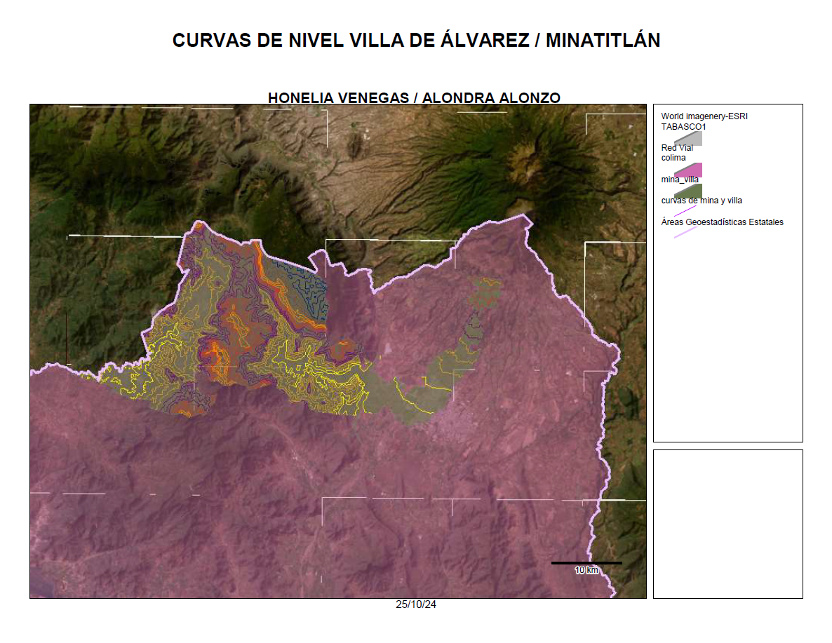

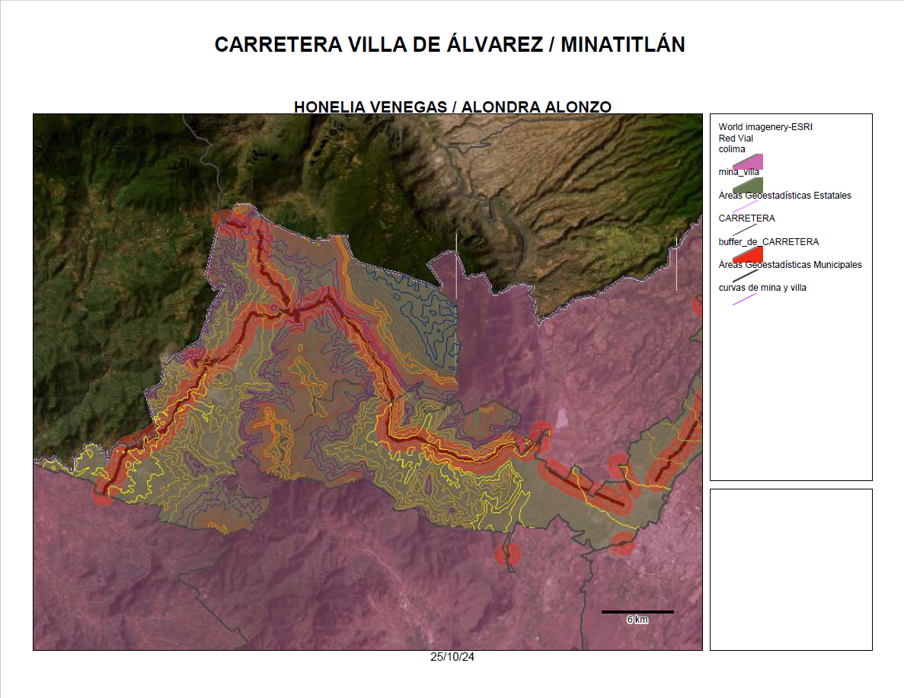

**PROBABILIDADA DE QUE OCURRA EL DERRUMBE EN EL KILOMETRO 34**

Gráfica de probabilidad considerando cinco factores con estimaciones sobre su impacto en la probabilidad de un derrumbe. Usaré rangos de probabilidad del 0% al 100% para cada factor y combinaré las estimaciones en una gráfica que mostrará el impacto relativo de cada factor.

1. **Lluvia intensa**: 70% de probabilidad.
2. **Terremoto**: 50% de probabilidad.
3. **Condiciones geológicas**: 80% de probabilidad.
4. **Presencia de vegetación**: 30% de probabilidad.
5. **Actividad humana**: 60% de probabilidad.

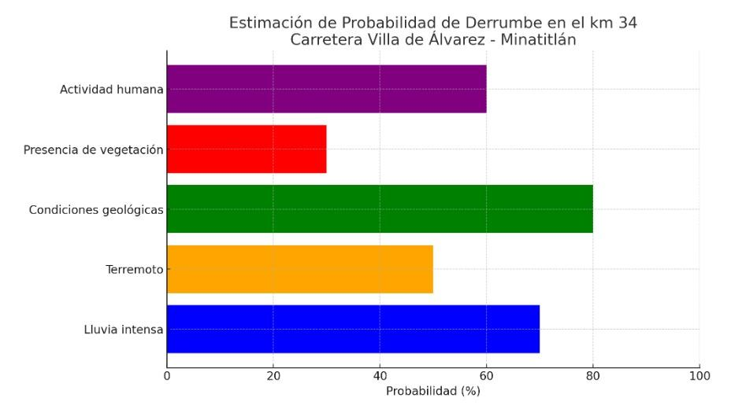

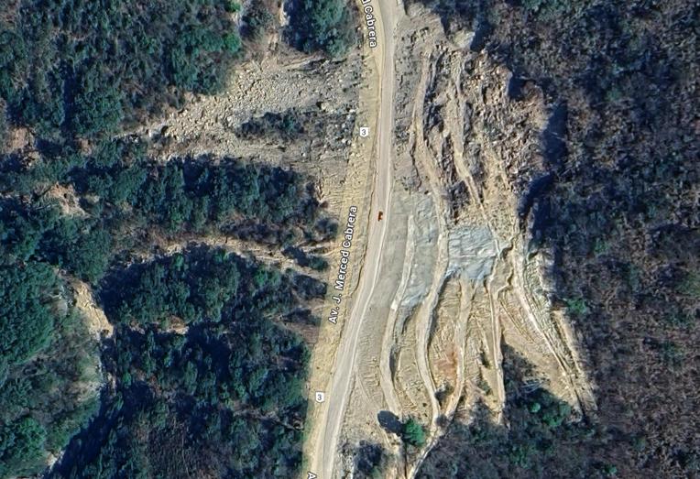

Imagen satelital del kilómetro 34 Villa de Álvarez-Minatitlán

# **CONCLUSIÓN**

El derrumbe en el kilómetro 34 de la carretera Villa de Álvarez-Minatitlán muestra cómo los datos pueden ayudarnos a entender problemas complejos y a prevenir situaciones de riesgo. Este análisis combina herramientas estadísticas y modelos temporales que permiten observar el problema desde distintas perspectivas, relacionando datos de clima, terreno y actividad humana para identificar las causas principales del deslizamiento.

En el caso de la estadística descriptiva, aprender a calcular medidas como la media, la desviación estándar y los rangos es clave para entender los datos recopilados. Estas herramientas ayudan a identificar patrones importantes, como el aumento de lluvias en ciertas temporadas o zonas donde el terreno es más propenso a deslizarse. Además, las gráficas como histogramas o diagramas de dispersión permiten resumir y visualizar los datos, haciéndolos más claros tanto para estudiantes como para expertos.

El análisis de series temporales, por su parte, enseña cómo observar datos en el tiempo para encontrar tendencias y ciclos. Por ejemplo, al estudiar cómo las lluvias intensas durante el verano afectan el terreno, se pueden tomar medidas preventivas, como mejorar el drenaje antes de que inicie la temporada de lluvias. Esto no solo ayuda a proteger la infraestructura, sino también a garantizar la seguridad de las personas que utilizan la carretera.

Otro aspecto importante es la predicción de riesgos futuros. Utilizando modelos como ARIMA o redes neuronales, es posible anticipar cuándo podrían ocurrir nuevos derrumbes. Aunque estos modelos pueden parecer complejos, su objetivo principal es evitar problemas antes de que sucedan, lo que permite ahorrar tiempo, dinero y, sobre todo, vidas humanas.

En general, este proyecto muestra cómo aplicar conceptos aprendidos en clase, como estadísticas y gráficos, a problemas reales que afectan a la sociedad. Más allá de entender los números, se trata de encontrar soluciones prácticas, como reforzar puntos débiles del terreno o planear mantenimientos en los momentos adecuados. Este análisis es un ejemplo de cómo la ciencia y la tecnología pueden ayudar a construir un mundo más seguro y resiliente para todos.

# **REFERENCIAS BIBLIOGRAFICAS**

1. **Box, G. E. P., Jenkins, G. M., & Reinsel, G. C. (2015).** *Time Series Analysis: Forecasting and Control*. Wiley.
   * **Descripción:** Este libro es una referencia fundamental para el análisis de series temporales, cubriendo modelos y técnicas para el análisis y la previsión.
2. **Hyndman, R. J., & Athanasopoulos, G. (2018).** *Forecasting: Principles and Practice*. OTexts.
   * **Descripción:** Ofrece una introducción práctica y accesible al análisis de series temporales, con ejemplos y métodos de pronóstico que se pueden aplicar a diversos problemas.
3. **Montgomery, D. C., Jennings, C. L., & Kulahci, M. (2015).** *Introduction to Time Series Analysis and Forecasting*. Wiley.
   * **Descripción:** Proporciona una visión completa de las técnicas de análisis de series temporales y la construcción de modelos predictivos.
4. **Wackerly, D., Mendenhall, W., & Scheaffer, R. L. (2014).** *Mathematical Statistics with Applications*. Cengage Learning.
   * **Descripción:** Incluye un tratamiento exhaustivo de la estadística descriptiva y métodos de inferencia, aplicables a la comprensión de datos en diversas áreas.
5. **Triola, M. F. (2018).** *Elementary Statistics*. Pearson.
   * **Descripción:** Un libro introductorio que cubre los principios básicos de la estadística descriptiva y cómo se aplican en el análisis de datos.

1. **Pindyck, R. S., & Rubinfeld, D. L. (2018).** *Microeconomics*. Pearson.
   * **Descripción:** Aunque es un libro de microeconomía, ofrece una buena explicación de por qué y cómo los datos históricos y las estadísticas son cruciales para la toma de decisiones y el análisis de riesgos.
2. **Shadish, W. R., Cook, T. D., & Campbell, D. T. (2002).** *Experimental and QuasiExperimental Designs for Generalized Causal Inference*. Houghton Mifflin.
   * **Descripción:** Aborda la importancia de diseñar estudios que puedan proporcionar inferencias válidas sobre causalidad, relevante para justificar la aplicación de análisis estadísticos.
3. **Kirk, R. E. (2013).** *Experimental Design: Procedures for the Behavioral Sciences*. Sage Publications.
   * **Descripción:** Ofrece una visión detallada sobre cómo diseñar estudios que justifiquen la aplicación de técnicas estadísticas para el análisis de datos, incluyendo la estadística descriptiva.
4. **Tufte, E. R. (2001).** *The Visual Display of Quantitative Information*. Graphics Press.
   * **Descripción:** Explora la importancia de la visualización de datos en la comunicación efectiva de resultados, una parte esencial en la justificación del análisis de datos y su presentación.
5. **Miller, R. L., & Miller, J. E. (2005).** *Statistics for Advanced Practice Nurses and Health Professionals*. Springer.